|  |  |
| --- | --- |
| SỞ GD&ĐT VĨNH PHÚC **TRƯỜNG THPT HAI BÀ TRƯNG** | **KHẢO SÁT ĐỘI TUYỂN VẬT LÍ 10 NĂM HỌC 2022 - 2023** *Thời gian làm bài: 90 phút* |

|  |  |  |
| --- | --- | --- |
| Họ và tên: ...................................................................... | Số báo danh............. | **Mã đề 101** |

**Câu 1.** Khi vật rắn được treo bằng dây và ở trạng thái cân bằng thì:

**A.** Không có lực nào tác dụng lên vật.

**B.** Các lực tác dụng lên vật luôn cùng chiều.

**C.** Lực căng của dây treo lớn hơn trọng lượng của vật.

**D.** Dây treo trùng với đường thẳng đứng đi qua trọng tâm của vật.

**Câu 2.** Chọn câu sai.

**A.** Giao thừa năm Quý mão là một thời điểm.

**B.** Đồng hồ dùng để đo khoảng thời gian.

**C.** Toạ độ của 1 chất điểm trong các hệ qui chiếu khác nhau là như nhau.

**D.** Toạ độ của 1 điểm trên trục 0x có thể dương hoặc âm.

**Câu 3.** Một người thực hiện động tác nằm sấp, chống tay xuống sàn nhà để nâng người lên. Hỏi sàn nhà đẩy người đó như thế nào?

**A.** Không đẩy gì cả. **B.** Đẩy xuống. **C.** Đẩy sang bên. **D.** Đẩy lên.

**Câu 4.** Trong chuyển động thẳng, véc tơ vận tốc tức thời có:

**A.** Phương và chiều không thay đổi.

**B.** Phương và chiều luôn thay đổi.

**C.** Phương không đổi, chiều có thể thay đổi.

**D.** Phương không đổi, chiều luôn thay đổi.

**Câu 5.** Trong các phép đo dưới đây, đâu là phép đo gián tiếp?

(1) Dùng thước đo chiều cao.

(2) Dùng đồng hồ đo thời gian.

(3) Đo gia tốc rơi tự do.

(4) Đo vận tốc của vật khi chạm đất.

**A.** (1), (2), (4). **B.** (3), (4). **C.** (2), (3), (4). **D.** (1), (2).

**Câu 6.** Một vật được ném từ một điểm M ở độ cao với vận tốc ban đầu lên trên theo phương hợp với phương nằm ngang một góc . Lấy, bỏ qua lực cản. Tìm thời gian vật bay trong không khí.

**A.** 6,37s **B.** 4,73s **C.** 8,42s **D.** 5,25s

**Câu 7.** Công thức liên hệ vận tốc và gia tốc trong chuyển động thẳng biến đổi đều

**A.** v = - v0 + at **B.** v = v0 + at2 **C.** v = v0 + at **D.** v = v0 – at

**Câu 8.** Khi một vật trượt xuống trên một mặt phẳng nghiêng hợp với mặt phẳng ngang một góc α. Công do lực ma sát thực hiện trên chiều dài S của mặt phẳng nghiêng là

**A.** Ams = - μ.m.g.cosα.S. **B.** Ams = - μm.g.cosα.

**C.** Ams = μ.m.g.sinα.S. **D.** Ams = μ.m.g.sinα.

**Câu 9.** Một vật được ném lên từ mặt đất theo phương xiên góc hợp với phương ngang một góc α=450, với vận tốc ban đầu là 5m/s. Bỏ qua mọi lực cản. Lấy g = 10 m/s2. Độ cao cực đại của vật là

**A.** 0,5 m. **B.** 0,625 m. **C.** 1,25 m. **D.** 0,25 m.

**Câu 10.** Vị trí trọng tâm của vật rắn trùng với:

**A.** điểm đặt của trọng lực tác dụng lên vật. **B.** điểm bất kì trên vật.

**C.** tâm hình học của vật. **D.** điểm chính giữa vật.

**Câu 11.** Tính quãng đường mà vật rơi tự do đi được trong giây thứ 5. Trong khoảng thời gian đó vận tốc của vật đã tăng được bao nhiêu? Lấy g =10 m/s2

**A.** 40m;10 m/s **B.** 45m;10m/s . **C.** 45m;15m/s **D.** 40m 15 m/s

**Câu 12.** Đường kính của một hòn bi đo bởi thước kẹp trong 5 lần đo bằng 2,620cm; 2,625cm; 2,630cm; 2,628cm và 2,626cm. Bỏ qua sai số dụng cụ. Sai số tỉ đối bằng

**A.** 0,3% **B.** 0,2% **C.** 0,1% **D.** 0,4%

**Câu 13.** Trong môn trượt tuyết, một vận động viên sau khi trượt trên đoạn đường dốc thì trượt ra khỏi dốc theo phương ngang ở độ cao 90 m so với mặt đất. Người đó bay xa được 180 m trước khi chạm đất. Hỏi tốc độ của vận động viên đó khi rời khỏi dốc là bao nhiêu ? Lấy g = 9,8 m/s2.

**A.** 60 m/s. **B.** 90 m/s. **C.** 42 m/s. **D.** 45 m/s.

**Câu 14.** Chọn câu đúng.

**A.** Mặt trời mọc ở đằng Đông, lặn ở đẳng Tây vì trái đất quay quanh trục Bắc – Nam từ Tây sang Đông.

**B.** Một vật đứng yên nếu khoảng cách từ nó đến vật mốc luôn có giá trị không đổi.

**C.** Đối với đầu mũi kim đồng hồ thì trục của nó là đứng yên.

**D.** Khi xe đạp chạy trên đường thẳng, người đứng trên đường thấy đầu van xe vẽ thành một đường tròn.

**Câu 15.** Chọn câu sai.

Một người đi bộ trên một con đường thẳng. Cứ đi được 10m thì người đó lại nhìn đồng hồ và đo khoảng thời gian đã đi. Kết quả đo được ghi trong bảng sau:

|  |  |  |  |  |  |  |  |  |  |
| --- | --- | --- | --- | --- | --- | --- | --- | --- | --- |
| TT | 1 | 2 | 3 | 4 | 5 | 6 | 7 | 8 | 9 |
| Δx(m) | 10 | 10 | 10 | 10 | 10 | 10 | 10 | 10 | 10 |
| Δt(s) | 8 | 8 | 10 | 10 | 12 | 12 | 12 | 14 | 14 |

**A.** Vận tốc trung bình trên đoạn đường 10m lần thứ 1 là 1,25m/s.

**B.** Vận tốc trung bình trên đoạn đường 10m lần thứ 5 là 0,83m/s.

**C.** Vận tốc trung bình trên cả quãng đường là 0,91m/s

**D.** Vận tốc trung bình trên đoạn đường 10m lần thứ 3 là 1,00m/s.

**Câu 16.** DC hoặc dấu - là kí hiệu mô tả đại lượng nào sau đây?

**A.** Máy biến áp. **B.** Dòng điện không đổi.

**C.** Dòng điện xoay chiều. **D.** Dòng điện một chiều.

**Câu 17.** Một quả cầu bắt đầu lăn từ đỉnh dốc dài 150m, sau 15s nó đến chân dốc. Sau đó tiếp tục đi trên mặt ngang được 75m thì dừng lại. Chọn chiều dương là chiều chuyển động của quả cầu. Thời gian chuyển động của quả cầu từ đỉnh dốc đến khi dừng lại là

**A.** 18,5s. **B.** 22,5s. **C.** 30s. **D.** 50s.

**Câu 18.** Ô tô nặng 5 tấn chuyển động thẳng đều với vận tốc 27km/h lên một đoạn dốc nghiêng góc 100 với phương ngang. Hệ số ma sát giữa bánh xe với mặt dốc là 0,08 và gia tốc trọng trường là 10m/s2. Công suất của động cơ ô tô trong quá trình lên dốc bằng

**A.** 340784W. **B.** 94662W.

**C.** 30000W. **D.** 651181W.

**Câu 19.** Ki-lô-oát giờ (kWh) cũng là một đơn vị của công. Giá trị của 1kWh là:

**A.** 3,6.104 J **B.** 3,6.105 J **C.** 3,6.106 J **D.** 3,6.103 J

**Câu 20.** Một cái xà nằm ngang chiều dài 10 m trọng lượng 200 N. Một đầu xà gắn vào tường, đầu kia được giữ bằng sợi dây làm với phương nằm ngang góc 600. Lực căng của sợi dây là

**A.** 173 N. **B.** 200 N. **C.** 100 N. **D.** 116 N.

**Câu 21.** Một thang máy khối lượng 1 tấn có thế chịu tải tối đa là 800kg. Khi chuyển động thang máy còn chịu lực cản không đổi là 4.103N. Hỏi để đưa thang máy lên cao có tải trọng tối đa với vận tốc không đổi 3m/s thì công suất của động cơ phải bằng bao nhiêu? Lấy g = 9,8m/s2:

**A.** 54000W **B.** 32460W **C.** 64920W **D.** 55560W

**Câu 22.** Các giọt nước mưa rơi từ mái nhà xuống sau những khoảng thời gian bằng nhau. Giọt 1 chạm đất thì giọt 5 bắt đầu rơi. Biết mái nhà cao 16m. Lấy g=10m/s2. Khoảng thời gian rơi giữa các giọt nước kế tiếp nhau bằng

**A.** 1,78 s. **B.** 0,45 s. **C.** 0,32 s. **D.** 0,4 s.

**Câu 23.** Dùng một thước chia độ đến milimét để đo khoảng cách *l* giữa hai điểm A, B và có kết quả đo là 600 mm. Lấy sai số dụng cụ là một độ chia nhỏ nhất. Cách ghi nào sau đây không đúng với số chữ số có nghĩa của phép đo?

**A.** ℓ = (60,0 ± 0,1) cm. **B.** ℓ = (6,00 ± 0,01) dm.

**C.** ℓ = (0,6 ± 0,001) m. **D.** ℓ = (600 ± 1) mm.

**Câu 24.** Dùng thước thẳng có giới hạn đo là 20cm và độ chia nhỏ nhất là 0,5cm để đo chiều dài chiếc bút máy. Nếu chiếc bút có độ dài cỡ 15cm thì phép đo này có sai số tuyệt đối và sai số tỷ đối là

**A.** Δl = 0,25cm;  **B.** Δl = 0,5cm; 

**C.** Δl = 0,25cm;  **D.** Δl = 0,5cm; 

**Câu 25.** Một vật khối lượng 5 kg được ném thẳng đứng hướng xuống với vận tốc ban đầu 2 m/s từ độ cao 30 m. Vật này rơi chạm đất sau 3 s sau khi ném. Cho biết lực cản không khí tác dụng vào vật không đổi trong quá trình chuyển động. Lấy g = 10 m/s2. Lực cản của không khí tác dụng vào vật có độ lớn bằng

**A.** 20 N. **B.** 73,34 N. **C.** 23,35 N. **D.** 62,5 N.

**Câu 26.** Trong một thí nghiệm cho hai địa điểm A và B cách nhau 300m, lấy hai vật cho chuyển động. Khi vật 1 đi qua A với vận tốc 20m/s, chuyển động chậm dần đều về phía B với gia tốc 1m/s2 thì vật 2 bắt đầu chuyển động đều từ B về A với vận tốc 8 m/s. Chọn gốc tọa độ tại A, chiều dương từ A đến B, gốc thời gian là lúc vật 1 qua A; Khi hai vật gặp nhau thì vật 1 còn chuyển động không? Xác định thời điểm và vị trí gặp nhau ?

**A.** không chuyển động, 12,435s **B.** đang chuyển động, 14,435s

**C.** không chuyển động, 10,435s **D.** đang chuyển động, 11,435s

**Câu 27.** Nếu một vật đang chuyển động có gia tốc mà lực tác dụng lên nó giảm đi thì gia tốc của vật

**A**. tăng lên . **B.** giảm đi. **C.** không thay đổi. **D.** bằng 0.

**Câu 28.** Chọn đáp án đúng.

Hành khách ngồi trên xe ô tô đang chuyển động, xe bất ngờ rẽ sang phải. Theo quán tính, hành khách sẽ :

**A.** nghiêng sang phải. **B.** nghiêng sang trái.

**C.** ngả người về phía sau. **D.** chúi người về phía trước.

**Câu 29.** Cho hai lực đồng quy có cùng độ lớn 10N. Góc giữa hai lực bằng bao nhiêu để hợp lực cũng có độ lớn bằng 10N?

**A.** 900. **B.** 1200. **C.** 600. **D.** 0­0.

**Câu 30.** Nếu sử dụng ampe kế để đo dòng điện vượt qua giới hạn đo thì có thể gây ra nguy cơ gì ?

**A.** Ampe kế có thể bị chập cháy. **B.** Không có vấn đề gì xảy ra.

**C.** Kết quả thí nghiệm không chính xác. **D.** Không hiện kết quả đo.

**Câu 31.** Câu nào sau đây mô tả chuyển động của một vật nặng được thả rơi từ một đỉnh cột buồm của một con thuyền đang chuyển động dọc theo dòng sông, là không đúng ?  
  
**A**. Cả người đứng trên thuyền và trên bờ đều thấy vật rơi dọc theo cột buồm.  
  
**B**. Người đứng trên bờ thấy vật rơi theo phương cong.  
  
**C.** Người đứng trên thuyền thấy vật rơi thẳng đứng  
  
**D.** Người đứng trên bờ thấy vật rơi thẳng đứng.

**Câu 32**. Một người khối lượng m = 60kg đứng trên thang máy chuyển động lên trên nhanh dần đều với gia tốc 0,2m/s2 hãy tính lực nén lên thang máy?

1. 612N **B**. 600N **C.** 588N **D.** 650N

**Câu 33**. Hai xe lăn A, B có khối lượng m1, m2 ép một lò xo nhờ một dây mảnh nối A với B. Lò xo nhẹ và không gắn vào hai xe A, B. Đốt dây mảnh, xe A chuyển động được 1m, xe B chuyển động được 2m trong cùng thời gian. Bỏ qua ma sát. Tính m1/m2.

1. 4 **B**. 0,5 **C**. 0,25 **D**. 2

**Câu 34.** Lúc 7h sáng một ôtô khởi hành từ địa điểm A về phía địa điểm B cách A 300m, chuyển động nhanh dần đều với gia tốc 0,4m/s2. 10s sau một xe đạp khởi hành từ B đi cùng chiều với ôtô với gia tốc 0,2m/s2. Hỏi sau bao lâu 2 xe gặp nhau?

**A.** 50s. **B.** 46,5s. **C.** 40,2s. **D.** 30s.

**Câu 35.** Một vật làm bằng sắt và một vật làm bằng nhôm có cùng khối lượng được nhúng ngập trong một loại chất lỏng. Khối lượng riêng của sắt là 7,800g/cm3, của nhôm là 2700kg/m3. Tỉ lệ giữa lực nâng do nước tác dụng lên sắt và lực đẩy do nước tác dụng lên nhôm là:

**A.** 9/26 **B.** 5/16 **C.** 8/23 **D.** 7/31

**Câu 36.** Vật được bắn lên từ mặt đất có quỹ đạo chuyển động là một parabol như hình. Phát biểu nào dưới đâylà đúng về gia tốc chuyển động của vật

Y

**A.** gia tốc của vật ở x bằng gia tốc của vật ở y.

**B.** gia tốc của vật ở y bé hơn gia tốc của vật ở x.

X

**C.** gia tốc của vật ở x bé hơn gia tốc của vật ở z.

Z

**D.** gia tốc của vật ở y bé hơn gia tốc của vật ở z.

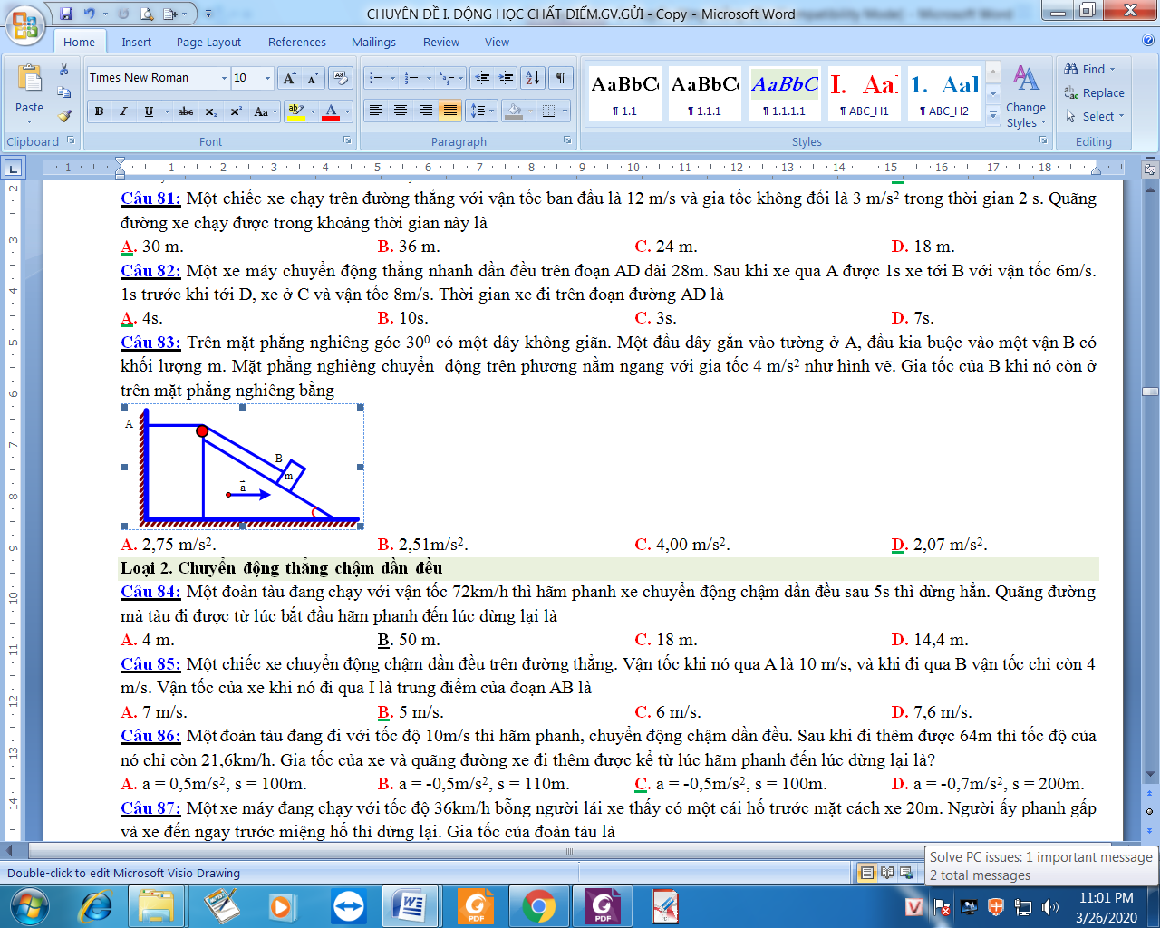**Câu 37.** Trên mặt phẳng nghiêng góc 300 có một dây không giãn. Một đầu dây gắn vào tường ở A, đầu kia buộc vào một vận B có khối lượng m. Mặt phẳng nghiêng chuyển động trên phương nằm ngang với gia tốc 4 m/s2 như hình vẽ. Gia tốc của B khi nó còn ở trên mặt phẳng nghiêng bằng

**A.** 4,00 m/s2. **B.** 2,51m/s2. **C.** 2,07 m/s2.  **D.** 2,75 m/s2.

**Câu 38**. Một ôtô đang chuyển động với vận tốc không đổi 30m/s. Đến chân một con dốc, đột nhiên máy ngừng hoạt động và ôtô theo đà đi lên dốc. Nó luôn có một gia tốc ngược chiều với vận tốc ban đầu và bằng 2m/s2 trong suốt quá trình lên và xuống dốc. Chọn trục toạ độ cùng hướng chuyển động, gốc toạ độ và gốc thời gian lúc xe ở vị trí chân dốc. Phương trình chuyển động; thời gian xe lên dốc; vận tốc của ôtô sau 20s lần lượt là

**A.** x = 30 – 2t; t = 15s; v = -10m/s. **B.** x = 30t + t2; t = 15s; v = 70m/s.

**C.** x = 30t – t2; t = 15s; v = -10m/s. **D.** x = - 30t + t2; t = 15s; v = -10m/s.

**Câu 39**. Một người thợ xây ném một viên gạch theo phương thẳng đứng cho một người khác ở trên tầng cao 4m. Người này chỉ việc giơ tay ngang ra là bắt được viên gạch. Lấy g = 10m/s2. Để cho viên gạch lúc người kia bắt được bằng không thì vận tốc ném là

**A.** v = 6,32m/s2. **B.** v = 6,32m/s. **C.** v = 8,94m/s2. **D.** v = 8,94m/s.

**Câu 40.** Một người khối lượng m=50kg đứng trên thuyền khối lượng m1 = 150 kg. Người này dùng dây nhẹ kéo thuyền thứ 2 khối lượng 250kg về phía mình. Lúc đầu 2 thuyền nằm yên trên mặt nước và cách nhau s = 9m. Lực kéo ngang không đổi là F = 30N.Lực cản của nước vào mỗi thuyền là 10N. Gia tốc của 2 thuyền có độ lớn:



**A.** a1 = 0,1m/s2; a2 = 0,05m/s2 **B.** a1 = 0,15m/s2; a2 = 0,08m/s2

**C.** a1 = 0,2m/s2; a2 = 0,1m/s2 **D.** a1=0,1m/s2;a2= 0,08m/s2.

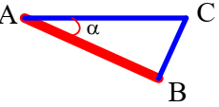**Câu 41.** Một thanh AB có khối lượng 15kg có trọng tâm G chia đoạn AB theo tỉ lệ BG = 2AG. Thanh AB được treo lên trần nhà bằng dâỵ nhẹ, không dãn, góc α = 30°. Dây BC vuông góc với thanh AB. Biết thanh AB dài 1,2 m. Tính lực căng dây trên dây BC?

**A.** 150N **B.** 50N **C.** 200N **D.** 25N

**Câu 42.** Vật *m1 = 0,2 kg, m2 = 0,1 kg* được nối với nhau bằng một sợi chỉ mảnh không khối lượng, không co giãn vắt qua ròng rọc. Các vật đó nằm trên các mặt phẳng nghiêng có một góc ,  so với phương nằm ngang (hình vẽ). Trước khi chuyển động các khối lượng đó nằm trên cùng một độ cao. Hãy xác định sự chênh lệch về độ cao h của các vật *m1* và *m2* sau thời gian *t = 3 giây* kể từ khi thả cho chúng chuyển động. Biết rằng hệ số ma sát trượt giữa mặt phẳng nghiêng và các khối lượng là . Bỏ qua khối lượng ròng rọc, ma sát ở trục ròng rọc.









**A.** 0,65m **B.** 0,65 dm **C.** 0,65 cm **D.** 0,6 m

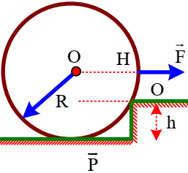**Câu 43.** Một vật hình trụ có khối lượng 10 kg chịu tác dụng của lực F luôn song song với mặt ngang như hình vẽ. Nếu h = R/3 thì lực F tối thiểu để trụ vượt qua bậc thang là?

**A.** 50(N) **B.** 100(N)

**C.** 50(N) **D.** 100 (N)

**Câu 44.** Một hộp chứa cát ban đầu đứng yên, được kéo trên sàn ngang bằng một sợi dây chịu được một sức căng cực đại là Tmax. Hệ số ma sát trượt giữa hộp và sàn là . Để kéo được lượng cát lớn nhất thì góc giữa dây kéo và sàn phải là:

**A.** 280 **B.** 230 **C.** 190 **D.** 150

**Câu 45.** Hai xe A và B cùng đặt trên mặt phẳng nằm ngang, đầu xe A có gắn một lò xo nhẹ. Đặt hai xe sát nhau để lò xo bị nén rồi buông nhẹ để hai xe chuyển động ngược chiều nhau. Tính từ lúc thả tay, xe A và B đi được quãng đường lần lượt là 1m và 2m trong cùng một khoảng thời gian. Biết lực cản của môi trường tỉ lệ với khối lượng của xe. Tỉ số khối lượng của xe A so với xe B là

**A.** 2. **B.** 0,5. **C.** 4. **D.** 0,25.

**Câu 46.** Một người lái đò chèo đò qua một con sông rộng 400m. Muốn cho đò đi theo đường AB vuông góc với bờ sông, người ấy phải luôn hướng con đò theo hướng AC. Đò sang sông mất một thời gian 8 phút 20 giây, vận tốc của dòng nước so với bờ sông là 0,6 m/s. Vận tốc của con đò so với dòng nước là:

**A**. 1 m/s. **B.** 5 m/s. **C.** 1,6 m/s. **D.** 0,2 m/s.

**Câu 47.** Một thang máy chuyển động lên cao với gia tốc 2m/s2. Lúc thang máy có vận tốc 2,4m/s thì từ trần thang máy có 1 vật rơi xuống. Trần thang máy cách sàn là 2,47m. Trong hệ quy chiếu gắn với mặt đất tìm thời gian rơi của vật?

1. 0,64s **B**. 0,98s **C**. 0,21s **D.** 1,8s

**Câu 48**. Một xe tải cần chuyển hàng giữa hai điểm A và B cách nhau một khoảng L=800m. Chuyển động của xe gồm 2 giai đoạn: khởi hành tại A chuyển động nhanh dần đều và sau đó tiếp tục chuyển động chậm dần đều để dừng lại ở B. Biết độ lớn gia tốc của xe trong suốt quá trình chuyển động không vượt quá 2m/s2. Hỏi phải mất ít nhất bao nhiêu thời gian để xe đi hết quãng đường trên?

1. 36s **B**. 40s **C.** 30s **D**. 42s

**Câu 49.** Trên một tuyến xe bus các xe coi như chuyển động thẳng đều với vận tốc 30km/h.Hai xe liên tiếp khởi hành cách nhau 10 phút.Một người đi xe đạp ngược lại gặp hai chuyến xe liên tiếp cách nhau 7 phút 30 giây.Tính vận tốc người đi xe đạp?

1. 10km/h **B.** 5km/h **C.** 15km/h **D.** 12km/h

**Câu 50.** Cho cơ hệ như hình vẽ. Biết α = 300, m1 = 3 kg, m2 = 2 kg, M = 2 kg, ma sát giữa m2 và M là không đáng kể. Bỏ qua khối lượng dây nối và ròng rọc, dây không dãn, lấy g = 10m/s2. Giá trị tối thiểu của hệ số ma sát giữa M và mặt bàn

M





α

nằm ngang để M không bị trượt trên bàn là:

**A.** 0,11 **B.** 0,15

**C.** 0,21 **D.** 0,25

***------ HẾT ------***